Как рассчитать штат специалистов по охране труда в 2023 году: новые рекомендации
С 1 марта 2022 г. действуют новые рекомендации Минтруда России по численности штата службы охраны труда. Связано это с новыми обязанностями работников – по расследованию микротравм, по проведению оценки профрисков. Одновременно отменили:
- постановление Министерства труда и социального развития Российской Федерации от 8 февраля 2000 г. № 14 «Об утверждении Рекомендаций по организации работы службы охраны труда в организации»;
- постановление Министерства труда и социального развития Российской Федерации от 22 января 2001 г. № 10 «Об утверждении Межотраслевых нормативов численности работников службы охраны труда в организациях»;
По рекомендациям, утвержденным приказом Минтруда от 31 января 2022 г. № 37 можно рассчитать количество работников службы охраны труда в организациях с структурными подразделениями, занимающихся производственной деятельностью.
Важно! Рекомендации не распространяются на ИП, на работодателей, не осуществляющих производственную деятельность согласно уставным документам с численностью работников не более 50 человек, работодателей — субъектов малого предпринимательства и иных работодателей (организации, предприятия, учреждения), не осуществляющие производственную деятельность, предоставляющие социально-бытовые услуги без предоставления проживания, принявших решение о введении должности специалиста по охране труда с учетом специфики своей деятельности.
Напоминаем, что работодатель самостоятелен в определении штатной структуры организации. На основании этого документа можно определить и обосновать количество работников службы охраны труда, а также установить и распределить их должностные обязанности. Как обосновать – в нашем готовом решении.
Образец Приказа о создании службы охраны труда в компании
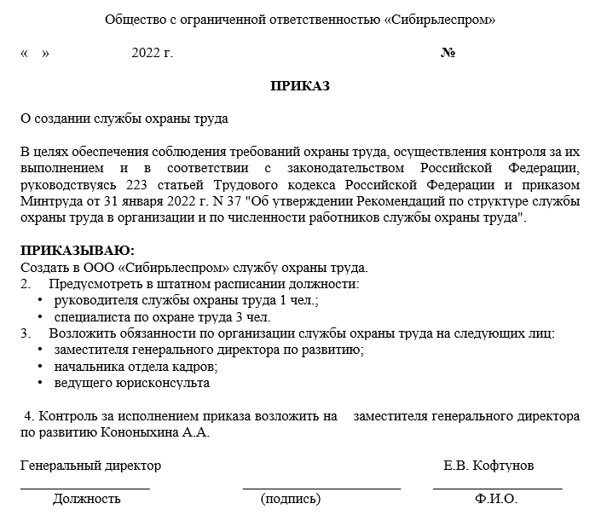

Когда можно не принимать в штат специалиста по охране труда
Работодатель, численность работников которого не превышает 50 человек, принимает решение о создании службы охраны труда или введении должности специалиста по охране труда с учетом специфики своей производственной деятельности.
При отсутствии у такого работодателя штатного специалиста по охране труда, его функции осуществляют работодатель — индивидуальный предприниматель (лично), руководитель организации, другой уполномоченный работодателем работник либо организация или индивидуальный предприниматель, оказывающие услуги в области охраны труда, привлекаемые работодателем по гражданско-правовому договору.
Организация или индивидуальный предприниматель, оказывающие услуги в области охраны труда, должны соответствовать требованиям, установленным Постановлением Правительством Российской Федерации от 16 декабря 2021 г. № 2334, который вступит в силу с 1 сентября 2022 г. До этого момента применяется приказ Минздравсоцразвития России от 1 апреля 2010 г. № 205н «Об утверждении перечня услуг в области охраны труда, для оказания которых необходима аккредитация, и правил аккредитации организаций, оказывающих услуги в области охраны труда».

Когда достаточно одного специалиста по ОТ в компании
Численность службы ОТ определяют в зависимости от сложности производства работ, количества структурных подразделений и их отдаленности. У каждого работодателя, осуществляющего производственную деятельность, численность работников которого превышает 50 человек, создается служба охраны труда или вводится должность специалиста по охране труда. Это – законодательный минимум.
Количество работников службы охраны труда зависит от социальной ответственности работодателя, и если она низкая, то один специалист по охране труда может не справиться со своими обязанностями, и это может привести к несчастным случаям. Об этом необходимо помнить каждому работодателю.

В каких компаниях необходима служба по охране труда
В случае значительного удаления отдельных не являющихся самостоятельными производственных подразделений, обособленных подразделений (в том числе филиалов) друг от друга у одного работодателя целесообразно создание службы охраны труда.
Численность работников, занятых на работах, связанных с вредными и (или) опасными условиями труда также имеет большое значение, ведь на таких рабочих мест высок уровень профессионального риска, а значит больше работы по профилактике и предотвращению травматизма у работников службы охраны труда.
В разы увеличивается объем работы при проведении специальной оценки условий труда, выявлении опасностей и управлении профессиональными рисками на рабочих местах, обеспечении и координации проведения оперативного контроля за состоянием охраны труда.
Важно! Службу охраны труда рекомендовано создать в виде структурного подразделения, состоящего из штата специалистов по охране труда во главе с руководителем службы (п. 10 Рекомендаций). Руководитель службы должен иметь 7 квалификационный уровень согласно профстандарту «Специалист по охране труда» № 274.
Структуру и численность Службы определяет работодатель исходя из возложенных на нее задач и функций, к числу которых относятся:
- организация работы по обеспечению выполнения требований охраны труда;
- контроль за соблюдением таких требований;
- профилактика производственного травматизма и профессиональных заболеваний;
- информирование и консультирование работников и руководителей структурных подразделений;
- изучение и распространение опыта в области охраны труда.
Рабочие места сотрудников Службы следует организовать в отдельном помещении, оснащенном современным оборудованием с учетом специфики деятельности работодателя, доступом в интернет и к электронной базе нормативных документов и справочной литературе по охране труда.
Обратите внимание! Подразделение может называться не обязательно «Служба охраны труда». Это может быть отдел или бюро – на решение работодателя или учредителя. Напоминаем, что и работники по охране труда не обязательны должны именоваться именно специалистами по ОТ. В статье 195.3 ТК РФ указано, что профстандарт обязателен только в части соответствия квалификационным требованиям.
За каждым из сотрудников Службы рекомендуется закрепить определенные функции в соответствии с должностными инструкциями (п. 14 Рекомендаций). Например, один работник будет организовывать медосмотры и обучение по охране труда, другой – организовывать СОУТ и оценку рисков, производственный контроль за условиями труда и проводить проверки в подразделениях. Третий работник будет следить за обеспечением работников средствами индивидуальной и коллективной защиты и составлять отчетность по ОТ. А руководитель службы охраны труда будет координировать их работу и отчитываться перед руководством.
Для расчета численности работников службы охраны труда нужно подготовить показатели:
- среднесписочной численности работников у работодателя;
- численности работников, занятых на работах с вредными условиями труда;
- количества самостоятельных производственных структурных подразделений у работодателя;
- среднемесячной численности вновь принятых работников.

Могут ли наказать, если в компании нет специалиста по охране труда
В 223 статье ТК РФ указано, что при численности работающих в организации более 50 человек должна быть создана или служба, или принят штатный специалист по охране труда. Если не выполнить это требование, организации грозит штраф по части 1 статьи 5.27.1 КоАП РФ. А вот наказать работодателя за то, что у него нет службы по ОТ, но есть один специалист, не могут – поскольку методические рекомендации являются всего лишь подсказкой, а не указом для работодателя.

